調查報告

案 由：據訴，雲林縣元長鄉頂寮段○○地號土地疑遭非法飼養水禽，雲林縣政府雖已裁處飼養人，惟水禽數量疑仍持續增加，且逢夏季臭氣沖天，破壞環境衛生。該府疑執法不力，影響當地生活品質等情案。

調查意見：

據訴，雲林縣元長鄉（下稱元長鄉）頂寮段○○地號土地（下稱系爭土地）疑遭非法飼養水禽，雲林縣政府雖已裁處飼養人，惟水禽數量疑仍持續增加，且逢夏季臭氣沖天，破壞環境衛生。該府疑執法不力，影響當地生活品質等情。

為瞭解本案相關情形，經本院分別向審計部臺灣省雲林縣審計室（下稱雲林縣審計室）、雲林縣北港地政事務所、雲林縣虎尾戶政事務所等機關調閱相關卷證資料；並於民國（下同）113年9月9日上午赴元長鄉現地履勘，另於當日下午邀雲林縣政府相關主管人員假元長鄉公所接受詢問；又於同年10月18日邀農業部相關主管人員到院接受詢問，全案已調查完竣，茲綜整調查意見如下：

本案確有業者未申請雲林縣政府畜牧場登記證書，即於系爭土地非法飼養水禽規模達500隻以上之情事，已違反畜牧法第4條規定，且雖屢經檢舉，然該府歷次仍均以同法第39條規定處以最低額度罰鍰，難以產生嚇阻效果，恐致業者認有利可圖仍持續非法飼養迄今，該府允宜以本案為借鏡，由各部門協力查明實際非法飼養人，參酌畜牧法第4條之立法目的及第39條法定罰鍰範圍，考量實際案例及違規態樣（如所獲不法利益等參數），適時充分行使裁量權，並妥適運用罰鍰以外之其他執行手段措施，以杜絕業者繼續漠視法律規定持續非法飼養甚至擴大規模、破壞居民生活環境；又關於民眾質疑該縣自治條例公布施行前所存鄰近住宅、學校之既有合法畜牧場有無違法變更設施及破壞環境衛生等情事，該府允宜於查明確認後充分對外說明，以消弭民眾疑慮；另該府接獲檢舉人依法檢舉非法飼養行為人之情事，依法進行後續調查釐清裁處等過程時，仍應依正當行政程序，並保護檢舉人之個人資料，避免檢舉人與被檢舉人接觸，反引起未能保障檢舉人安全、行政行為公平公正性不足等信賴危機。

相關法令：

畜牧法：

第3條：「本法用詞，定義如下：……二、家禽：係指雞、鴨、鵝、火雞及其他經中央主管機關指定之動物。三、畜牧場：係指飼養家畜、家禽達第4條所訂規模之場所。……」

第4條：「（第1項）飼養家畜、家禽達中央主管機關指定之飼養規模以上者，應申請畜牧場登記。（第2項）飼養同一種類之家畜或家禽，使用共同之水表、電表、排水口或同一圍籬（牆）內者，應合併計算其飼養規模。（第3項）中央主管機關依前條第1款、第2款指定家畜或家禽時，應同時指定其有關第1項之飼養規模。」

第39條：「（第1項）有下列情形之一者，處新臺幣（下同）3萬元以上15萬元以下罰鍰：一、飼養家畜、家禽達第4條中央主管機關指定之飼養規模以上者，未依第6條規定取得畜牧場登記證書而飼養家畜、家禽。……（第2項）有前項第1款至第5款、第10款或第11款所定情形之一者，主管機關除依前項規定予以處罰外，並命其限期改善；屆期未改善者，按次分別處罰。……」

原行政院農業委員會（已於112年8月1日改制為農業部，以下統一稱農業部）104年4月28日農牧字第1040042554A號公告應申請畜牧場登記之家畜家禽飼養規模第1點：「飼養家畜、家禽達下列規模者，應申請畜牧場登記：……（二）家禽：500隻以上。」

行政罰法：

第1條：「違反行政法上義務而受罰鍰、沒入或其他種類行政罰之處罰時，適用本法。但其他法律有特別規定者，從其規定。」

第18條：「（第1項）裁處罰鍰，應審酌違反行政法上義務行為應受責難程度、所生影響及因違反行政法上義務所得之利益，並得考量受處罰者之資力。（第2項）前項所得之利益超過法定罰鍰最高額者，得於所得利益之範圍內酌量加重，不受法定罰鍰最高額之限制。……」

行政執行法：

第1條：「行政執行，依本法之規定；本法未規定者，適用其他法律之規定。」

第27條：「（第1項）依法令或本於法令之行政處分，負有行為或不行為義務，經於處分書或另以書面限定相當期間履行，逾期仍不履行者，由執行機關依間接強制或直接強制方法執行之。（第2項）前項文書，應載明不依限履行時將予強制執行之意旨。」

第28條：「（第1項）前條所稱之間接強制方法如下：一、代履行。二、怠金。（第2項）前條所稱之直接強制方法如下：一、扣留、收取交付、解除占有、處置、使用或限制使用動產、不動產。二、進入、封閉、拆除住宅、建築物或其他處所。三、收繳、註銷證照。四、斷絕營業所必須之自來水、電力或其他能源。五、其他以實力直接實現與履行義務同一內容狀態之方法。」

雲林縣新設置畜牧場管理自治條例（下稱雲林縣自治條例）：

第2條：「本自治條例用詞，定義如下：……二、家禽：係指雞、鴨、鵝、火雞或其他經中央主管機關指定之動物。三、畜牧場：係指飼養經中央主管機關指定公告規模之家畜、家禽生產場所。四、新設置畜牧場：係指本自治條例公布施行後，依申請農業用地作農業設施容許使用審查辦法（下稱審查辦法）提出畜牧設施容許使用申請之案件。……」

第5條：「申請畜牧場登記，應具備下列條件：……五、畜牧場應距離商店、廠房、機關（構）（不含垃圾掩埋處理場、公墓、廢棄物處理場等）或住宅（不含農舍）周界500公尺及學校周界1,000公尺以上。但有下列情形之一者，不在此限：（一）93年4月14日畜牧法修正前已有飼養，因土地所有權或其他原因無法取得畜牧場登記證。（二）本自治條例公布施行前領有畜牧場登記證或畜禽飼養登記證，而申請增(擴)建、改建或畜牧場申請增設廢水處理、沼氣發電(再利用)等相關設施及其他經本府公告有助環境改善之環保節能設施者及動物福利設施。（三）已取得畜牧場登記證者，在場地面積及場址不變之情形下，因調整飼養規模申請新建、增建、改建、修建畜牧設施。但依前目已領有畜牧場登記證者，自登記日起5年內不得依本目提出申請。……」

準此可知：

畜養家禽如鴨、鵝之規模達500隻以上者，應申請畜牧場登記。

如未申請畜牧場登記而非法飼養者，得處行為人3萬元至15萬元罰鍰，並命其限期改善；如行為人所得之利益超過15萬元者，得於所得利益之範圍內酌量加重。

如行為人未履行限期改善義務者，除得按次分別處罰外，並得依間接強制或直接強制方法強制執行。

雲林縣境內之畜牧場應以距離學校1,000公尺以上為原則。

經查：

系爭土地確實未取得雲林縣政府畜牧場登記證書，業者已非法飼養水禽500隻以上迄今：

自112年3月起迄113年7月，行為人因未取得畜牧場登記證書，於系爭土地非法飼養500隻以上家禽，經雲林縣政府依畜牧法第4條、第39條第1項第1款裁處情形共計開立6次，每次罰鍰均為最低額度3萬元，並均命限期改善如下：

111年11月24日該府查勘違法，112年3月13日第1次裁罰，處罰對象為吳〇軒，並命於112年4月7日前完成改善。

112年4月24日該府查勘違法，112年5月17日第2次裁罰，處罰對象為吳〇軒，並命於112年6月21日前完成改善。

112年7月5日該府查勘違法，112年9月15日第3次裁罰，處罰對象為吳〇軒，並命於112年10月20日前完成改善。

112年12月4日該府查勘違法，113年1月11日第4次裁罰，處罰對象為吳〇興，並命於113年1月31日前完成改善。

113年2月15日該府查勘違法，113年3月20日第5次裁罰，處罰對象為吳〇興，並命於112年4月7日前完成改善。

113年5月9日該府查勘違法，113年7月17日第6次裁罰，處罰對象為吳〇興，並命於113年8月23日前完成改善。

另該府說明，倘陳情時間未逾改善期，將不受理該次陳情。

本院協請雲林縣審計室於113年6月25日上午9時30分於系爭土地拍攝現場照片，發現確仍大量飼養家禽。



圖一：系爭土地現場圖

資料來源：審計部提供

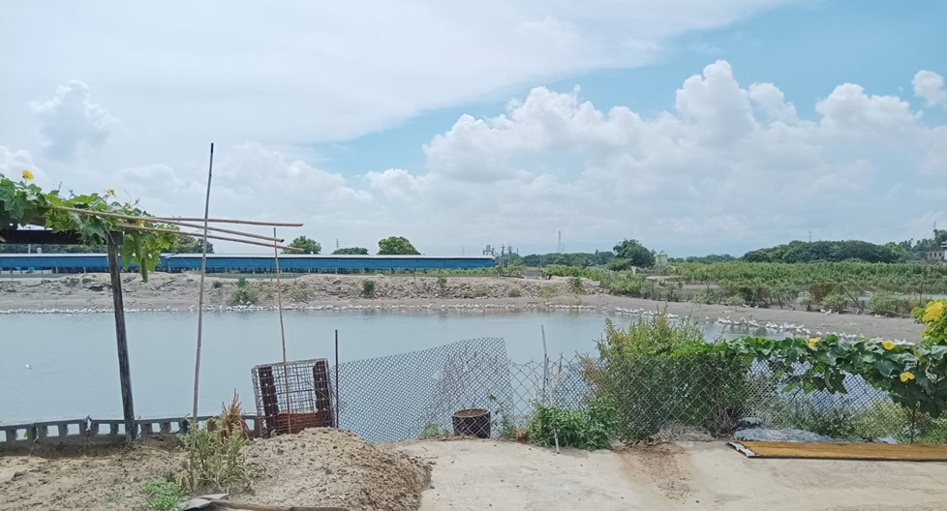

圖二：系爭土地現場圖

資料來源：審計部提供

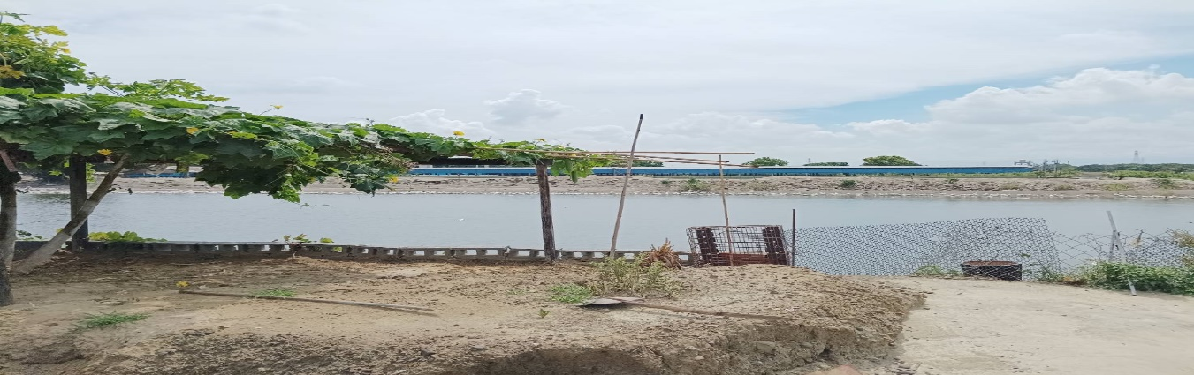

圖三：系爭土地現場圖

資料來源：審計部提供

本院調查委員復於113年9月9日上午經雲林縣政府農業處引導赴系爭土地現地履勘，發現確仍大量飼養家禽，土地周圍使用圍籬網環繞，該府人員於現場表示因系爭土地屬於蓄水埤塘，水禽即飼養於水池內致排泄物沉澱，業者並無另將廢污水排放於外，空氣中可聞到異味。
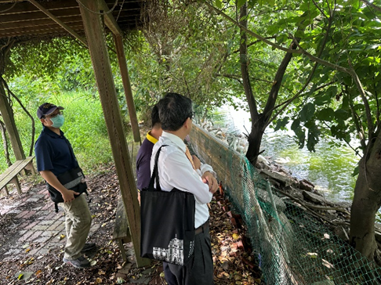 | 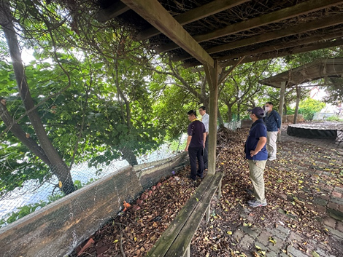
圖四：系爭土地現場圖，埤塘樹林側仍可聞到異味
資料來源：本院現地履勘拍攝

雲林縣政府歷次均以畜牧法第39條處以最低額度罰鍰之說明：

該縣農業發展區一、二類農地占該縣總體面積66%，惟農地無法挪作其他經濟用途，除種植高經濟作物外，僅以畜牧業屬符合農地利用之經濟用途，爰此，考量農地經營困境，通案裁處3萬元罰鍰。

又本案系爭土地所有權人（162位）無法提出飼養人為何人，且雲林縣環境保護局（下稱雲林縣環保局）111年至112年7月止無陳情及裁處紀錄，其應受責難程度及所生影響有限，該府乃予以裁處3萬元罰鍰。

因本案系爭土地為矚目案件，目前可能會朝向個案裁罰加重之方式辦理。

若有連次的告發，縣政府就會作出連次的處罰。

農業部對於地方政府對於多次非法飼養均處以最低額度罰鍰之說明：

各縣（市）主管機關就違反畜牧法第4條之違規飼養行為，得本於職權斟酌是否依行政程序法第159條規定訂定裁罰基準，在不逾越畜牧法第39條第1項法定罰鍰額度範圍內，作為補充方式為之。

畜牧法第39條第1項第1款之法定罰鍰額度範圍為3萬元至15萬元，惟倘個案經地方主管機關查明非法飼養行為人獲有不法利益確有超過法定罰鍰最高額時，依行政罰法第18條第2項，得不受法定罰鍰最高額之限制，而於其所得利益之範圍內裁量處罰。

行政執行法第3章有關行為或不行為義務之執行規定，對於執行機關得採取之間接或直接強制方法已定有明文。是以，對於非法飼養行為人或非法畜牧場域，地方主管機關得視個案情形，倘有符合行政執行法規定情形者，得依該法規定辦理。如果仍持續飼養就送強制執行，行政執行不只可以查封非法飼養家禽，也可以查封財產。

有關地方政府調查非法飼養案件，可透過民眾陳情、公所通報、相關局處所通報而發動，經查所附資料或現場查勘，有違反畜牧法規定之虞，函請土地所有權人陳述意見，並就土地所有權人（抑或飼養人）所檢具之陳述意見書辦理後續裁處事宜。惟如涉造成環境污染或環保問題，地方政府自得協調相關主管機關協處，並依該管法規辦理。

另地方農業主管機關係以輔導畜牧場依法令運作等業務為主，並請在地鄉（鎮、市、區）公所協助現場查勘事宜，畜牧法第10條第1項賦予主管機關得會同有關機關檢查畜牧場或飼養戶規模、畜牧設施、疫病防疫措施等之權限，畜牧場或飼養戶無正當理由不得規避、妨害或拒絕，違反者，將依同法第41條第3款核處罰鍰；

行政程序法第19條亦定有職務協助之規定。爰地方農業主管機關基於執法需要，得請求警察、環保等相關機關提供必要行政協助。

關於系爭土地經雲林縣政府多次處罰，惟陳訴人陳訴受處罰者疑為實際飼養人吳〇山人頭乙節：

據本院函調相關地籍及戶籍資料，雲林縣政府前開第1次至第3次裁罰對象吳〇軒，經裁處時年僅25歲，且與陳訴人所指實際飼養人吳〇山戶籍同址分戶；另該府前開第4次至第6次裁處對象吳〇興則為系爭土地共有人之一。

雲林縣政府說明：

有關該府調查非法飼養案件，係透過民眾陳情、公所通報、相關局處所通報而發動，經查所附資料或現場查勘，有違反畜牧法規定之虞，將書函請土地所有權人陳述意見，並就土地所有權人（抑或飼養人）所檢具之陳述意見書辦理後續裁處事宜。

惟該府係以輔導畜牧場依法令運作等業務為主，非以調查非法飼養案件為業務主體，相關調查人力及量能確有不足，爰此，量能不足時亦請在地公所協助現場查勘事宜。又非法飼養案件非屬刑事責任，且畜牧法無制定警察機關協助之部分，遂無委託警察機關協助之先例。

按臺北高等行政法院103年度訴字第890號行政判決要旨及畜牧法第39條第1項第1款規定之構成要件「飼養家禽達中央主管機關指定之飼養規模以上，卻未取得畜牧場登記證書者」，解釋上應屬「行為責任」，宜查明實際飼養者後據以裁罰。據此，若土地所有權人為1人，且未陳述意見時，則依行政程序法第105條規定視為放棄陳述意見，逕予認定為飼養人，予以執行行政處分；若土地所有權人為多人，且無人陳述意見時，則再次書函請土地所有權人陳述意見，必要時於書函說明「如未於期限內陳述將逕予認定為飼養人」等字樣，俾利後續裁處事宜。倘被裁處人有裁處疑義，將請其依訴願法規定向農業部提起訴願。

經該府111年1月4日裁處（事由：於元長鄉頂寮段○○、○○地號土地飼養水禽達500隻以上，且未申請畜牧場登記，罰鍰額度：3萬元）後已無畜牧法裁處紀錄。

是否年輕人飼養即為人頭就不一定，因為畜牧業的獲利還是比較高。

飼養的部分該府會對陳訴人所檢舉實際行為人吳〇山部分再去了解。

關於陳訴人陳訴雲林縣政府1次僅處罰3萬元，非法飼養人持續非法飼養有利可圖乙節，雲林縣政府表示：

臺灣肉鴨飼養品種主要是土番鴨（占80%），另為番鴨及北京鴨（占20%）。以土番鴨為例，查農業部112年農業統計年報-畜產品生產費用與收益，每百隻之損益（粗收益減掉生產費用）為2,638元。該府通案依畜牧法規定裁處非法飼養案件3萬元，除以損益後，3萬元約為1,137隻土番鴨之損益，另該縣非法飼養案件之各場飼養規模粗估為2,000隻至3,000隻，裁罰金額約占損益之56%至38%。

土番鴨飼養時間約75天，該府裁罰之行政流程（現場勘查、陳述意見等待期間、裁處行政期間等）約需2個月至3個月，其中不含無人陳述意見之額外處理時間。

關於系爭土地的收益與罰鍰是否相符合，100隻鴨的損益約2千多元，如果要達經濟規模大概要2千至3千隻，裁罰後的淨賺大概是一半。

關於系爭土地是否可輔導取得合法畜牧場登記乙節，雲林縣政府表示：

觀諸行為人的陳述意見並無主動積極有合法化意願。

申請人若非持有全部之土地所有權，需經所有土地所有權人同意並檢附同意文件。本案系爭土地所有權人為162位，且查戶籍地已分散至其他縣市，實務上難以取得全部土地所有權人之同意。

況系爭土地依雲林縣自治條例亦無法輔導合法化：

該縣自治條例第1條第1項第5款規定：「畜牧場應距離商店、廠房、機關（構）（不含垃圾掩埋處理場、公墓、廢棄物處理場等）或住宅（不含農舍）周界500公尺及學校周界1,000公尺以上。但有下列情形之一者，不在此限：（一）93年4月14日畜牧法修正前已有飼養，因土地所有權或其他原因無法取得畜牧場登記證。……」。

本案系爭土地距離學校不足1,000公尺，且初步查閱農業部林業及自然保育署航測及遙測分署之線上免費航空照片（低解析度）無法判斷系爭土地於93年4月14日畜牧法修正前已有飼養，不符該規定。

如果議會修改雲林縣自治條例，該府會遵守，目前修改的趨勢是趨嚴，若以本案系爭土地為例，如果要輔導其合法化可能也有困難，目前可能會朝向個案裁罰加重。

關於陳訴人表示多次檢舉後，雲林縣政府承辦人員竟要求其與被檢舉人和解，疑有未保護檢舉人個人資料及不公正乙節，雲林縣政府表示：

該府農業處除依畜牧法第4條第1項、第39條第1項第1款規定處飼養人罰鍰，無其他管制手段，該府農業處承辦人員希冀能透過和平對話，使雙方互相理解訴求及需求，倘陳訴人無意願，並未強求且無強迫意圖，亦無要求陳訴人私下和解。

該府政風處於接獲陳訴人陳情後，為避免爭議，已請該府農業處宣導同仁受理陳情時，應審慎處理民眾陳情案件，避免由陳情人與被陳情人對話情事，而有違法令之虞。

綜上可知：

系爭土地確實遭業者非法飼養水禽500隻以上，迄未依法取得雲林縣政府畜牧場登記證書，且觀諸系爭土地共有人眾多實務上難以取得同意，況該非法畜牧場位置亦距離學校不足1,000公尺，難以輔導其合法化。

系爭土地雖經多次檢舉，而該府先前歷次仍均以畜牧法第39條規定處以最低額度罰鍰3萬元，現因本案已受矚目故未來考量加重處罰。

因系爭土地共有人數眾多，雲林縣政府亦坦言所屬農業處同仁業務繁多，非以調查非法飼養案件為業務主體，確實囿於調查量能，故通常係以書函請土地所有權人（且非向全部共有人發出）陳述意見，並於書函說明「如未於期限內陳述將逕予認定為飼養人」辦理後續裁處事宜。

以土番鴨為例，飼養時間約75天，與雲林縣政府查處1次之行政流程時間相近，而以該縣飼養規模，非法飼養人1次所獲收益，扣除最低額度罰鍰後，所獲利潤仍有5成左右，可知若飼養更高價家禽或更大規模業者獲利將更高，依非法飼養人趨利避害之心理，顯有利可圖，恐難以杜絕非法飼養之動機。

對此類持續非法飼養之違章行為，中央主管機關農業部表示地方政府本自得訂定裁罰基準，農業部門亦得依行政程序法職務協助之規定請求相關部門提供必要行政協助，尚得依行政罰法於所得利益內加重處罰及行政執行法強制執行。

據上論結：

該府允宜以本案為借鏡，除由各部門（如農業部門量能不足，當協請其他行政部門協力，並應注意公務同仁工作環境及條件予以支援，自不待言）查明實際非法飼養人，參酌畜牧法第4條之立法目的及第39條法定罰鍰範圍，考量實際案例及違規態樣（如考量實際行為人違章次數、限期改善卻未改善次數、家畜家禽數量、違規面積、所獲不法利益等參數），充分行使裁量權，並妥適運用罰鍰以外之其他執行手段措施，以杜絕業者繼續漠視法律規定持續非法飼養甚至擴大規模、破壞居民生活環境。

又雲林縣政府固表示104年7月16日該縣自治條例公布前已核准畜牧設施容許使用之合法畜牧場，不受該縣自治條例公布施行後不得鄰近住宅、學校一定距離之限制，惟既有民眾擔憂該等既有合法畜牧場有無違法變更設施及破壞環境衛生等情事，該府允宜於查明確認後充分對外說明，以消弭民眾疑慮，亦維護合法飼養人之權益。

另該府接獲檢舉人依法檢舉非法飼養行為人之情事，依正當行政程序進行後續調查釐清裁處等過程時，應保護檢舉人之個人資料，避免檢舉人與被檢舉人接觸，以免引起檢舉人之安全、同仁處理公務公平正直之疑慮及其他瓜田李下等不必要誤會，此部分亦請該府督飭所屬切實辦理。

關於畜牧法第4條、第39條規定超過飼養規模未申請合法畜牧場登記證書，而仍持續非法飼養之裁罰案件，中央主管機關農業部迄未有統一之裁罰基準供地方政府依循參酌，為協助各地方政府依法行使裁量權，達到「等者等之，不等者不等之」之實質平等，該部允宜彙整各縣市政府意見，參酌實際案例及違規態樣，訂定相關可行性、公平性之裁罰基準或指引供地方政府參考。

相關法規及實務見解：

行政程序法：

第6條：「行政行為，非有正當理由，不得為差別待遇。」

第7條：「行政行為，應依下列原則為之：一、採取之方法應有助於目的之達成。二、有多種同樣能達成目的之方法時，應選擇對人民權益損害最少者。三、採取之方法所造成之損害不得與欲達成目的之利益顯失均衡。」

第9條：「行政機關就該管行政程序，應於當事人有利及不利之情形，一律注意。」

第10條：「行政機關行使裁量權，不得逾越法定之裁量範圍，並應符合法規授權之目的。」

第159條：「（第1項）本法所稱行政規則，係指上級機關對下級機關，或長官對屬官，依其權限或職權為規範機關內部秩序及運作，所為非直接對外發生法規範效力之一般、抽象之規定。（第2項）行政規則包括下列各款之規定︰一、關於機關內部之組織、事務之分配、業務處理方式、人事管理等一般性規定。二、為協助下級機關或屬官統一解釋法令、認定事實、及行使裁量權，而訂頒之解釋性規定及裁量基準。」

第161條：「有效下達之行政規則，具有拘束訂定機關、其下級機關及屬官之效力。」

實務見解：

原最高行政法院93年判字第309號判例意旨：「行政機關為行使法律所授與裁量權，在遵循法律授權目的及範圍內，必須實踐具體個案正義，惟顧及法律適用之一致性及符合平等原則，乃訂定行政裁量準則作為下級機關行使裁量權之基準，既能實踐具體個案正義，又能實踐行政之平等原則，非法律所不許。……」

最高行政法院109年度判字第662號判決意旨：「按行政程序法第6條規定『行政行為，非有正當理由，不得為差別待遇。』揭櫫平等原則對於行政作為之要求。晚近行政機關為符合平等原則之要求，以行政規則對於特定事項之作成，預為分類，建立與立法目的相關或法律要求之裁量因素為分類標準，以區別同類或異類而給予相應之對待，用以協助下級機關合法妥適行使裁量權，以達到『等則等之，不等則不等之』實質平等。其中，尤以裁罰基準最為常見，以行政罰法第18條第1項所揭示之應受責難程度、所生影響、所得之利益、考量受處罰者之資力等為參考標準，並審視各別管制事項之特性，加計各種應予考慮之裁量因素，如違規次數等。縱或未有類似之參考基準，個別行政處分作成時，仍應本諸行政程序法、行政罰法之原則要求，除了審視各別事件之情狀外，更應將以往已作成之先例通盤比較，防止失出失入，方能無悖於行政自我拘束原則而牴觸行政程序法第6條之要求。」

準此，為達到「等者等之，不等者則不等之」之實質平等，上級機關可下達解釋性、裁量性之行政規則，用以協助下級機關妥適行使裁量權。

經查：

如前揭調查意見一所述，雲林縣政府對於業者未取得合法畜牧場登記證書而非法飼養家禽之違章行為，因考量該縣農業發展區一、二類農地占該縣總體面積66%，無法挪作其他經濟用途，除種植高經濟作物外，畜牧業較符合經濟用途，考量整體農地經營困境，通案基本上會裁量處以3萬元罰鍰；若有連次的告發，個案上該府方處以連次的處罰。

農業部對該府之作法表示：

各縣（市）主管機關就本案違反畜牧法第4條之違規飼養行為，得本於職權斟酌是否依行政程序法第159條規定訂定裁罰基準，在不逾越畜牧法第39條第1項法定罰鍰額度範圍內，作為補充方式為之。

畜牧法規範時有很多沒有規定，因為每個地方面對的環境不一樣，所以中央沒有統一訂定，從70幾年開始，宜蘭縣訂有自治條例，目前共有11個縣市訂有自治條例，且地方制度法規定地方可以自己訂定，所以中央的立場是建議地方可以自行訂定，因為中央如果訂的話一定是全體適用。

裁量標準應該是只有到行政命令的位階，還不用到修改法律的程度。裁罰基準只要在3萬元到15萬元裡面，裁罰基準等於是補充的標準，在處理違規情事的時候可以使用，但因為每個縣市的狀況不太一樣，會比較建議的方向是，向各地的地方政府去瞭解各種態樣後，再做後續的辦理。

指導的部分或基準的部分，中央是可以做，可能要先跟地方政府去開會去瞭解，取得最大公約數，既可以執行又可以符合個案公平性。

綜上可知：

目前雲林縣政府內部對於非法飼養人違反畜牧法第4條，依第39條第1項第1款開罰時，並無訂定裁罰基準，該府通案上均係處以法定最低額度3萬元，如有連續檢舉則連續處罰。

中央主管機關農業部認為地方政府本得自行訂定裁量基準，如由中央訂定者，因各地方情況不同，故須與各地方政府開會瞭解各地實際情況，以符可行性及個案公平性。

據上論結，關於違反畜牧法第4條規定超過飼養規模未申請合法畜牧場登記證書，卻仍持續非法飼養之裁罰案件，中央主管機關農業部迄未有統一之裁罰基準供地方政府依循參酌，爰為協助各地方政府依法行使裁量權，達到「等者等之，不等者不等之」之實質平等，亦避免各地方政府囿於產業發展困境或地方民意等壓力，難以適時、妥當裁處，該部允宜彙整各縣市政府意見，參酌實際案例及違規態樣（如考量實際行為人違章次數、限期改善卻未改善次數、家畜家禽數量、違規面積、所獲不法利益等參數），訂定相關可行性、公平性之裁罰基準或指引，俾供地方政府參考。

處理辦法：

抄調查意見一，函請雲林縣政府檢討改進見復。

抄調查意見二，函請農業部參處見復。

抄調查意見，函復陳訴人。

調查報告之案由、調查意見及處理辦法，隱匿個人資料後上網公布。

調查委員：蔡崇義

中華民國114年2月5日

本案案名：元長鄉非法飼養水禽案

本案關鍵字：非法飼養、畜牧場登記、水禽、家禽、飼養規模、裁罰基準

惟本院113年9月9日現地履勘時，雲林縣政府及元長鄉公所人員均表示陳訴人電話及親自陳情次數頻繁。
以本案為例，雲林縣政府表示陳訴人電話及親自陳情次數頻繁，惟仍以約3個月1次之期間裁處，是否符合該府所稱「如有連續陳情則連續處罰」之原則，恐有疑問。
亦即其非因於系爭土地非法飼養經雲林縣政府裁處。
以本案為例，依雲林縣政府推估非法飼養淨利約為5成。
此係雲林縣政府參酌農業部112年農業統計年報，以非法飼養土番鴨2千至3千隻之規模所估算，可知若飼養更高價家禽或更大規模業者獲利將更高。
惟陳訴人電話及親自陳情次數既屬頻繁，則雲林縣政府行政流程1次之期間可能已經陳訴人陳情多次。
惟實際上若淨利僅有一半，是否符合非法飼養之經濟效益恐有疑問。
如陳訴人所陳訴本案除系爭土地外，非法飼養情事疑擴大到周遭元長鄉頂寮段○○、○○、○○、元長鄉龍岩厝段○○、○○地號等毗鄰土地。
如陳訴人所陳訴鄰近元長鄉忠孝國小旁存在合法畜牧場，雲林縣政府表示因該場於104年3月20日即已獲核准。
雲林縣政府表示，倘陳情時間未逾改善期，將不受理該次陳情，待裁處改善期後有民眾陳情，該府方再次立案辦理；另該府表示查處1批算1個違法事實，而該府查處1次之行政流程時間約與飼養時間相當，則待該府下次查獲，非法飼養人前批飼養家禽恐早已獲利了結。

